Lab: Tạo Project trả ra API Quản lý Account, Department, Possition trong Database TestingSystem:
- Thực hiện các chức năng xem, thêm, sửa xóa tạo dữ liệu API với bảng Account, chức năng xem với 2 bảng Department và Possition.

Tạo mới 1 Project Spring Boot :
- Tạo mới Project Spring: Account_Management_DEMO 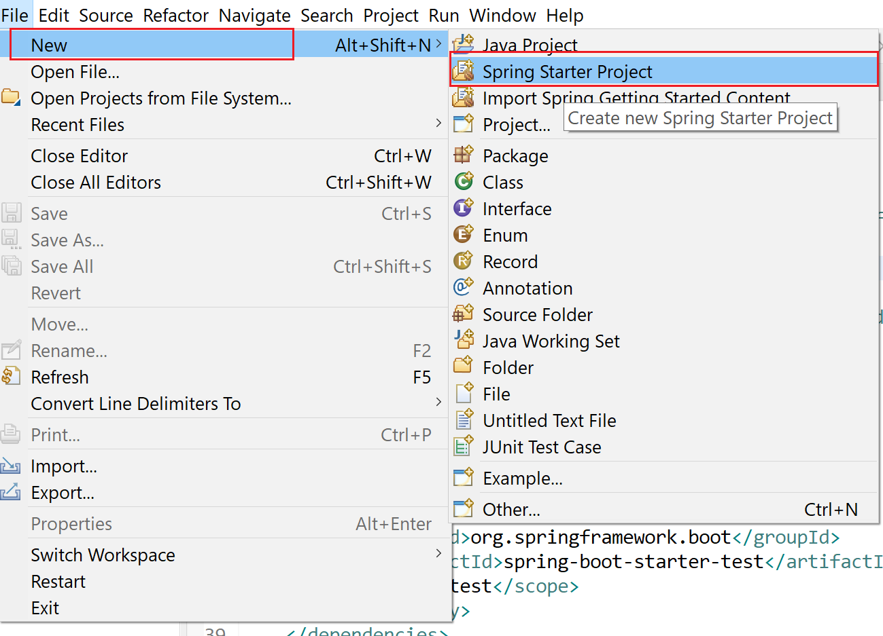
- Tạo mới Project có tên: Account_Management_DEMO (Hình minh họa)
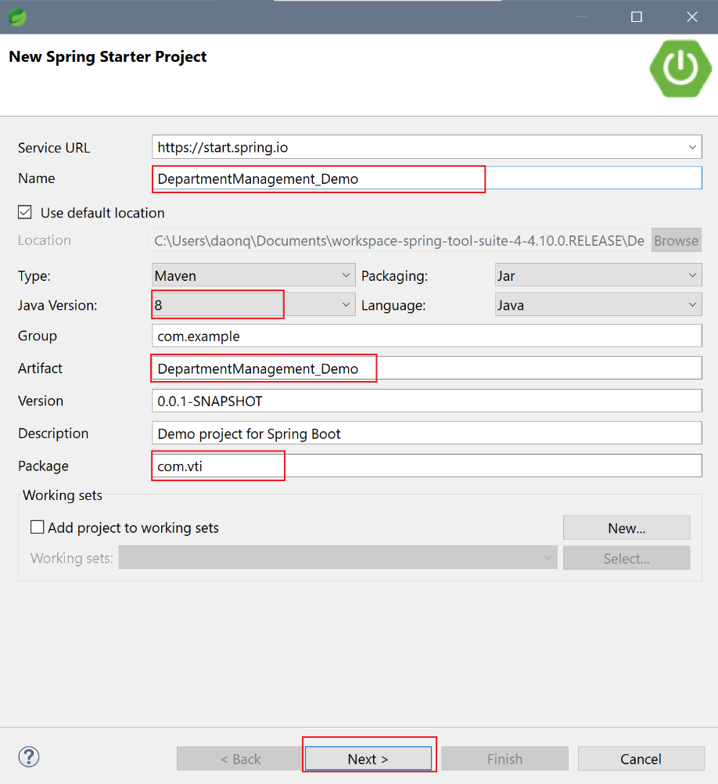
- Lựa chọn các công nghệ để thêm vào Project:
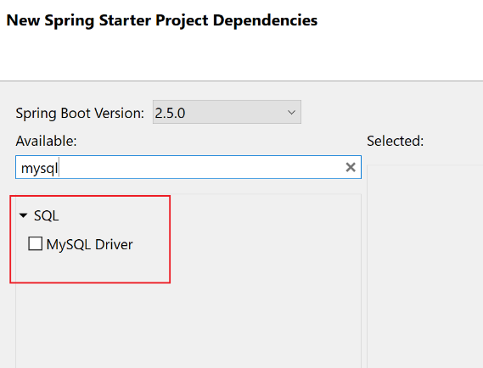
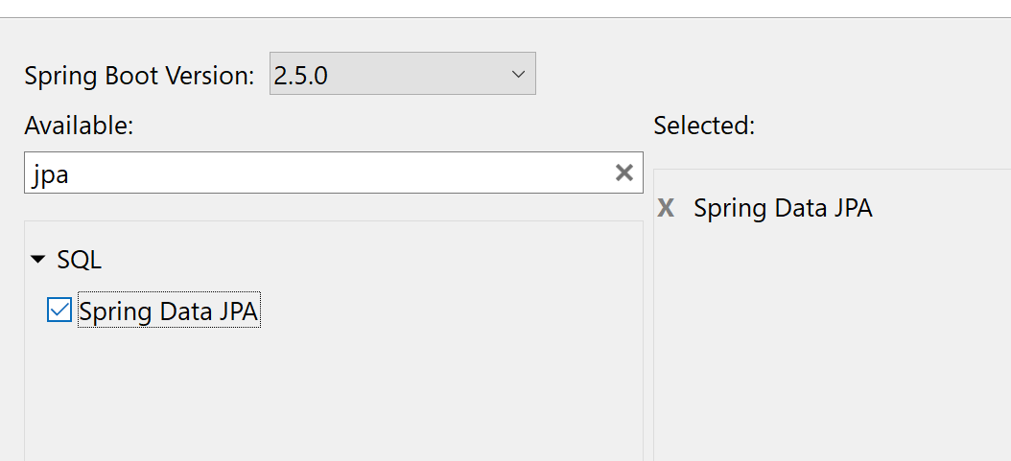
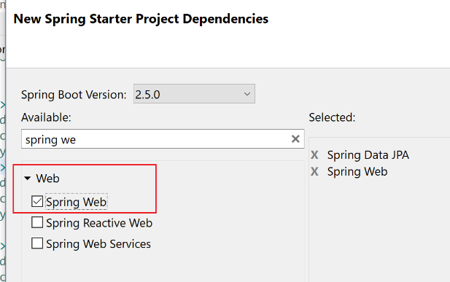
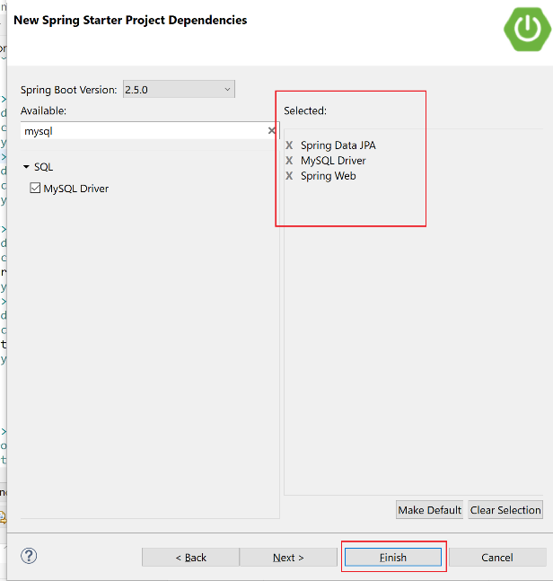
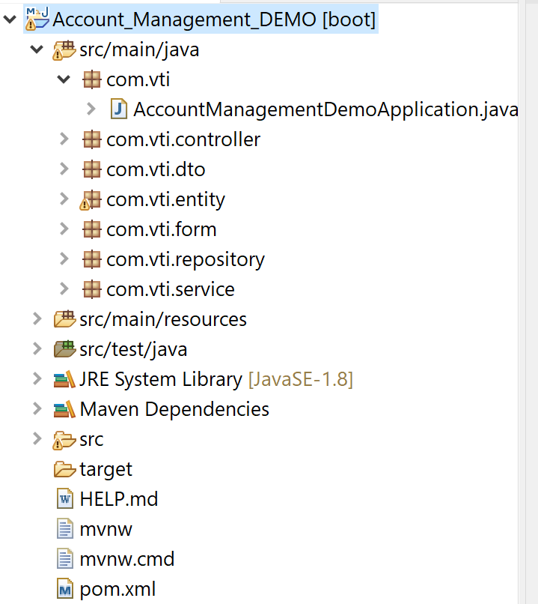

- Kiểm tra lại các Dependecy đã được thêm vào file pom.xml

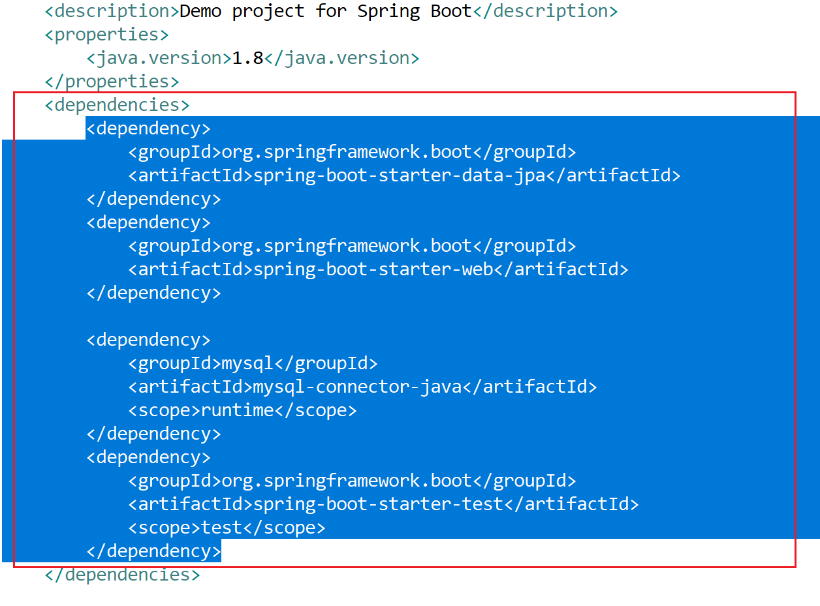
- Cấu hình lại file application.properties để lưu các thông tin kết nối tới file Database, khi tạo mới project, file này nội dung sẽ null.

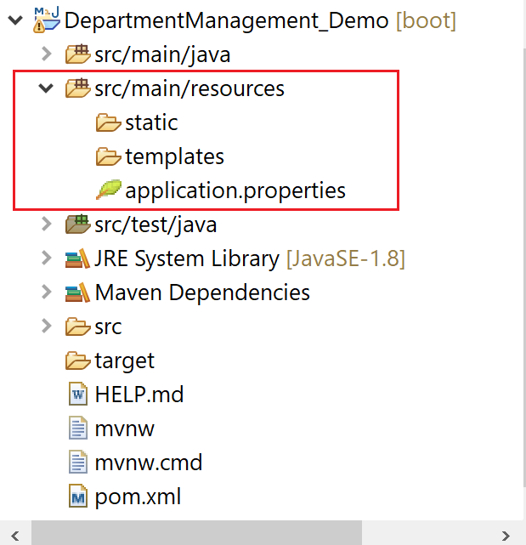
# -----------------------
# Database
# -----------------------
spring.datasource.url=jdbc:mysql://localhost:3306/TestingSystem?createDatabaseIfNotExist=true
spring.datasource.username=root
spring.datasource.password=root

# -----------------------
# Naming entity mapping table in SQL
# -----------------------
spring.jpa.hibernate.naming.physical-strategy=org.hibernate.boot.model.naming.PhysicalNamingStrategyStandardImpl

# -----------------------
# Show sql
# -----------------------
spring.jpa.properties.hibernate.format_sql=true
logging.level.org.hibernate.SQL=DEBUG
logging.level.org.hibernate.type.descriptor.sql.BasicBinder=TRACE

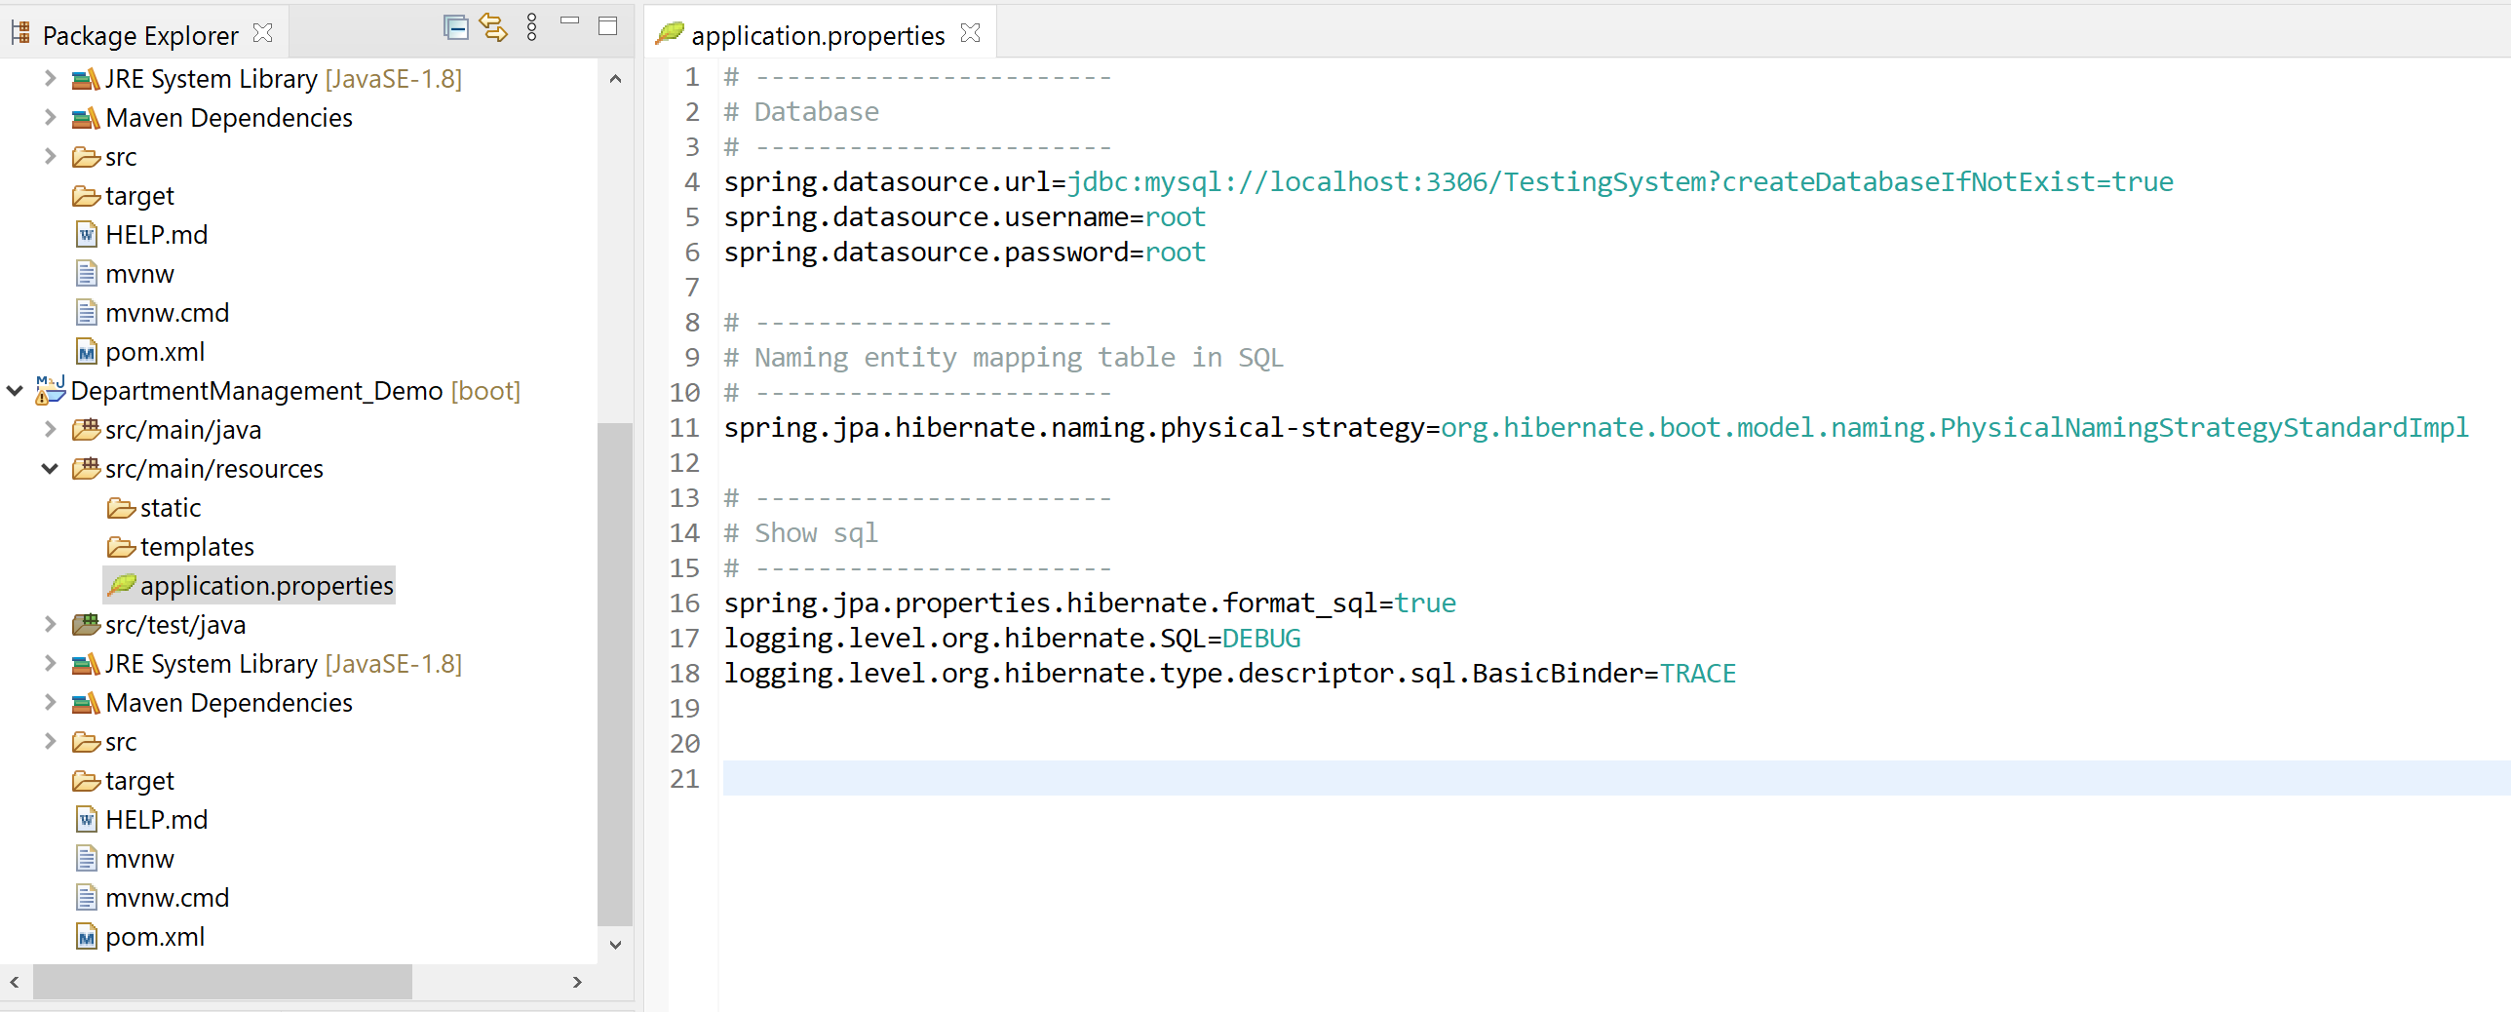

Tạo DB TestingSystem trong MySqlWorkbench
- Trong phần này thực hiện Demo trên 3 bảng Account, Department, Possition
DROP DATABASE IF EXISTS TestingSystem;
CREATE DATABASE TestingSystem;
USE TestingSystem;
DROP TABLE IF EXISTS Department;
CREATE TABLE Department (
DepartmentID TINYINT UNSIGNED AUTO_INCREMENT PRIMARY KEY,
DepartmentName NVARCHAR(30) NOT NULL UNIQUE KEY
);
DROP TABLE IF EXISTS Position;
CREATE TABLE `Position` (
PositionID TINYINT UNSIGNED AUTO_INCREMENT PRIMARY KEY,
PositionName ENUM('Dev', 'Test', 'Scrum_Master', 'PM') NOT NULL UNIQUE KEY
);
DROP TABLE IF EXISTS `Account`;
CREATE TABLE `Account` (
AccountID TINYINT UNSIGNED AUTO_INCREMENT PRIMARY KEY,
Email VARCHAR(50) NOT NULL UNIQUE KEY,
Username VARCHAR(50) NOT NULL UNIQUE KEY,
FullName NVARCHAR(50) NOT NULL,
DepartmentID TINYINT UNSIGNED NOT NULL,
PositionID TINYINT UNSIGNED NOT NULL,
CreateDate DATETIME DEFAULT NOW(),
FOREIGN KEY (DepartmentID)
REFERENCES Department (DepartmentID),
FOREIGN KEY (PositionID)
REFERENCES `Position` (PositionID)
);

Tạo cấu trúc Project

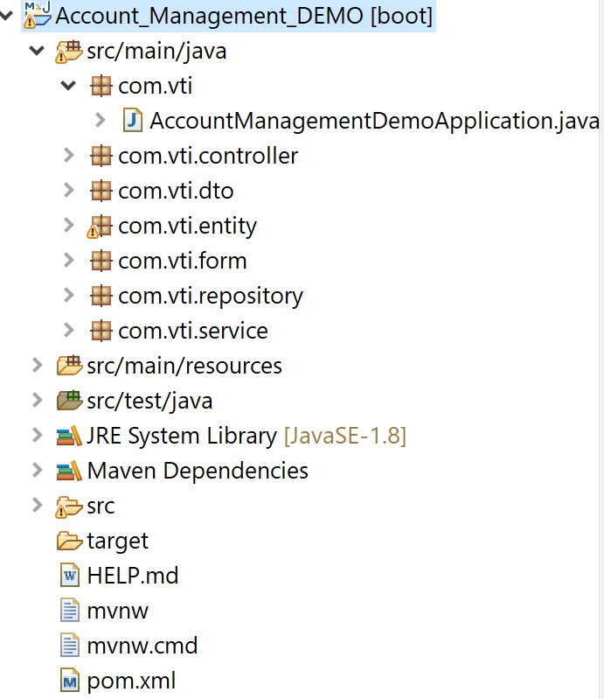

- Tạo các Package: com.vti.entity, com.vti.repository, com.vti.service, com.vti.controller, com.vti.form, com.vti.dto

Tạo Class Department trong entity
- Trong class này chú ý khai báo để kết nối Mapping với Hibernate.
package com.vti.entity;

import java.io.Serializable;
import java.util.List;

import javax.persistence.Column;
import javax.persistence.Entity;
import javax.persistence.FetchType;
import javax.persistence.GeneratedValue;
import javax.persistence.GenerationType;
import javax.persistence.Id;
import javax.persistence.OneToMany;
import javax.persistence.Table;

import org.hibernate.annotations.Cascade;
import org.hibernate.annotations.CascadeType;

@Entity
@Table(name = "Department", catalog = "TestingSystem")
public class Department implements Serializable {

@Column(name = "DepartmentID")
@Id
@GeneratedValue(strategy = GenerationType.IDENTITY)
private short id;

@Column(name = "DepartmentName", length = 30, nullable = false, unique = true)
private String name;

@OneToMany(mappedBy = "department", fetch = FetchType.EAGER)
@Cascade(value = { CascadeType.REMOVE, CascadeType.SAVE_UPDATE })
private List<Account> account;

public Department() {
super();
}

/**
* @return the id
*/
public short getId() {
return id;
}

/**
* @param id the id to set
*/
public void setId(short id) {
this.id = id;
}

/**
* @return the name
*/
public String getName() {
return name;
}

/**
* @param name the name to set
*/
public void setName(String name) {
this.name = name;
}

/**
* @return the account
*/
public List<Account> getAccount() {
return account;
}

/**
* @param account the account to set
*/
public void setAccount(List<Account> account) {
this.account = account;
}

@Override
public String toString() {
return "Department [id=" + id + ", name=" + name + "]";
}

}

Tạo Class Position trong entity
- Trong class này chú ý khai báo để kết nối Mapping với Hibernate.
package com.vti.entity;

import java.io.Serializable;
import java.util.List;

import javax.persistence.Column;
import javax.persistence.Entity;
import javax.persistence.EnumType;
import javax.persistence.Enumerated;
import javax.persistence.GeneratedValue;
import javax.persistence.GenerationType;
import javax.persistence.Id;
import javax.persistence.OneToMany;
import javax.persistence.Table;

@Entity
@Table(name = "Position", catalog = "TestingSystem")
public class Position implements Serializable {
private static final long serialVersionUID = 1L;
@Column(name = "PositionID")
@Id
@GeneratedValue(strategy = GenerationType.IDENTITY)
private short id;

@Column(name = "PositionName", nullable = false, unique = true)
@Enumerated(EnumType.STRING)
private PositionName name;

public enum PositionName {
Dev, Test, Scrum_Master, PM
}

@OneToMany(mappedBy = "position")
List<Account> accounts;

public Position() {
super();
}

/**
* @return the id
*/
public short getId() {
return id;
}

/**
* @param id the id to set
*/
public void setId(short id) {
this.id = id;
}

/**
* @return the name
*/
public PositionName getName() {
return name;
}

/**
* @param name the name to set
*/
public void setName(PositionName name) {
this.name = name;
}

/**
* @return the accounts
*/
public List<Account> getAccounts() {
return accounts;
}

/**
* @param accounts the accounts to set
*/
public void setAccounts(List<Account> accounts) {
this.accounts = accounts;
}

}

Tạo Class Account trong entity
- Trong class này chú ý khai báo để kết nối Mapping với Hibernate.
package com.vti.entity;

import java.io.Serializable;
import java.util.Date;

import javax.persistence.Column;
import javax.persistence.Entity;
import javax.persistence.GeneratedValue;
import javax.persistence.GenerationType;
import javax.persistence.Id;
import javax.persistence.JoinColumn;
import javax.persistence.ManyToOne;
import javax.persistence.Table;
import javax.persistence.Temporal;
import javax.persistence.TemporalType;

import org.hibernate.annotations.Cascade;
import org.hibernate.annotations.CascadeType;
import org.hibernate.annotations.CreationTimestamp;

@Entity
@Table(name = "`Account`", catalog = "TestingSystem")

public class Account implements Serializable {

private static final long serialVersionUID = 1L;

@Column(name = "AccountID")
@Id
@GeneratedValue(strategy = GenerationType.IDENTITY)
private short id;

@Column(name = "Email", length = 50, nullable = false, unique = true, updatable = false)
private String email;

@Column(name = "Username", length = 50, nullable = false, unique = true, updatable = false)
private String username;

@Column(name = "FullName", length = 50, nullable = false)
private String fullname;

@ManyToOne
@JoinColumn(name = "DepartmentID", nullable = false)
@Cascade(value = { CascadeType.REMOVE, CascadeType.SAVE_UPDATE })
private Department department;

@ManyToOne
@JoinColumn(name = "PositionID", nullable = false)
private Position position;

@Column(name = "CreateDate")
@Temporal(TemporalType.TIMESTAMP)
@CreationTimestamp
private Date createDate;

public Account() {
super();
}

/**
* @return the id
*/
public short getId() {
return id;
}

/**
* @param id the id to set
*/
public void setId(short id) {
this.id = id;
}

/**
* @return the email
*/
public String getEmail() {
return email;
}

/**
* @param email the email to set
*/
public void setEmail(String email) {
this.email = email;
}

/**
* @return the username
*/
public String getUsername() {
return username;
}

/**
* @param username the username to set
*/
public void setUsername(String username) {
this.username = username;
}

/**
* @return the fullname
*/
public String getFullname() {
return fullname;
}

/**
* @param fullname the fullname to set
*/
public void setFullname(String fullname) {
this.fullname = fullname;
}

/**
* @return the department
*/
public Department getDepartment() {
return department;
}

/**
* @param department the department to set
*/
public void setDepartment(Department department) {
this.department = department;
}

/**
* @return the createDate
*/
public Date getCreateDate() {
return createDate;
}

/**
* @param createDate the createDate to set
*/
public void setCreateDate(Date createDate) {
this.createDate = createDate;
}

/**
* @return the position
*/
public Position getPosition() {
return position;
}

/**
* @param position the position to set
*/
public void setPosition(Position position) {
this.position = position;
}

@Override
public String toString() {
return "Account [id=" + id + ", email=" + email + ", username=" + username + ", fullname=" + fullname
+ ", department=" + department + ", createDate=" + createDate + "]";
}

}

Tạo Class DepartmentDto
- Class này dùng để chuyển đổi giữa dữ liệu lấy được từ DB sang dữ hiển thị đẩy lên Frontend.
package com.vti.dto;

public class DepartmentDto {
private short id;

private String name;

public DepartmentDto(short id, String name) {
this.id = id;
this.name = name;
}

public short getId() {
return id;
}

public String getName() {
return name;
}

}

Tạo Class PossitonDto
- Class này dùng để chuyển đổi giữa dữ liệu lấy được từ DB sang dữ hiển thị đẩy lên Frontend.
package com.vti.dto;

public class PossitonDto {
private short id;

private String name;

public PossitonDto(short id, String name) {
this.id = id;
this.name = name;
}

public short getId() {
return id;
}

public String getName() {
return name;
}

}

Tạo Class AccontDto
- Class này dùng để chuyển đổi giữa dữ liệu lấy được từ DB sang dữ hiển thị đẩy lên Frontend.
package com.vti.dto;

import java.util.Date;

import com.fasterxml.jackson.annotation.JsonFormat;

public class AccontDto {
private short id;
private String email;
private String username;
private String fullname;
private String department;
private String position;
@JsonFormat(pattern="yyyy-MM-dd")
private Date createDate;

public AccontDto(short id, String email, String username, String fullname, String department, String position,
Date createDate) {
super();
this.id = id;
this.email = email;
this.username = username;
this.fullname = fullname;
this.department = department;
this.position = position;
this.createDate = createDate;
}

public short getId() {
return id;
}

public void setId(short id) {
this.id = id;
}

public String getEmail() {
return email;
}

public void setEmail(String email) {
this.email = email;
}

public String getUsername() {
return username;
}

public void setUsername(String username) {
this.username = username;
}

public String getFullname() {
return fullname;
}

public void setFullname(String fullname) {
this.fullname = fullname;
}

public String getDepartment() {
return department;
}

public void setDepartment(String department) {
this.department = department;
}

public String getPosition() {
return position;
}

public void setPosition(String position) {
this.position = position;
}

public Date getCreateDate() {
return createDate;
}

public void setCreateDate(Date createDate) {
this.createDate = createDate;
}

}

Tạo Interface IDepartmentRepository
- Trong phần này chú ý Extend JpaRepository của Spring data JPA, chỉ cần Extend mà k cần làm thêm gì, do 1 số phương thức hay dùng JPA đã hỗ trợ sẵn.
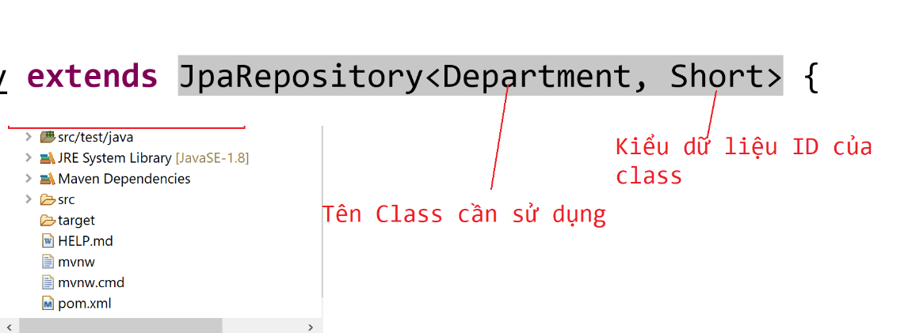
package com.vti.repository;

import org.springframework.data.jpa.repository.JpaRepository;

import com.vti.entity.Department;

public interface IDepartmentRepository extends JpaRepository<Department, Short> {

public Department findByName(String name);

public boolean existsByName(String name);
}

Tạo Interface IPossitionRepository
- Trong phần này chú ý Extend JpaRepository của Spring data JPA, chỉ cần Extend mà k cần làm thêm gì, do 1 số phương thức hay dùng JPA đã hỗ trợ sẵn.

package com.vti.repository;

import org.springframework.data.jpa.repository.JpaRepository;

import com.vti.entity.Position;

public interface IPossitionRepository extends JpaRepository<Position, Short>{

}

Tạo Interface IAccountRepository
- Trong phần này chú ý Extend JpaRepository của Spring data JPA, chỉ cần Extend mà k cần làm thêm gì, do 1 số phương thức hay dùng JPA đã hỗ trợ sẵn.

package com.vti.repository;

import org.springframework.data.jpa.repository.JpaRepository;

import com.vti.entity.Account;

public interface IAccountRepository extends JpaRepository<Account, Short> {

}

Tạo Interface IDepartmentService

package com.vti.service;

import java.util.List;

import com.vti.entity.Department;

public interface IDepartmentService {

public List<Department> getAllDepartments();

}

Tạo Interface IPossitionService

package com.vti.service;

import java.util.List;

import com.vti.entity.Position;

public interface IPossitionService {

public List<Position> getAllPossition();

}

Tạo Interface IAccountService

package com.vti.service;

import java.util.List;

import com.vti.entity.Account;
import com.vti.form.AccountFormForCreating;
import com.vti.form.AccountFormForUpdating;

public interface IAccountService {
public List<Account> getAllAccount();

public Account getAccountById(short id);
//
// public Account getAccountByName(String name);
//
public void createAccount(AccountFormForCreating form);

public void updateAccount(short id, AccountFormForUpdating form);

public void deleteAccount(short id);
//
// public boolean isAccountExistsByID(short id);
//
// public boolean isAccountExistsByName(String name);
}

Tạo Class DepartmentService
- Trong Class này sẽ gọi các phương thức của JPA đã xây dựng sẵn thông qua: IDepartmentRepository.
package com.vti.service;

import java.util.List;

import org.springframework.beans.factory.annotation.Autowired;
import org.springframework.stereotype.Service;

import com.vti.entity.Department;
import com.vti.repository.IDepartmentRepository;

@Service
public class DepartmentService implements IDepartmentService {

@Autowired
private IDepartmentRepository departmentRepository;

public List<Department> getAllDepartments() {
return departmentRepository.findAll();
}

}

Tạo Class PossitionService
- Trong Class này sẽ gọi các phương thức của JPA đã xây dựng sẵn thông qua: IPossitionRepository.
package com.vti.service;

import java.util.List;

import org.springframework.beans.factory.annotation.Autowired;
import org.springframework.stereotype.Service;

import com.vti.entity.Position;
import com.vti.repository.IPossitionRepository;

@Service
public class PossitionService implements IPossitionService {

@Autowired
private IPossitionRepository possitionRepository;

@Override
public List<Position> getAllPossition() {
// TODO Auto-generated method stub
return possitionRepository.findAll();
}

}

Tạo Class AccountService
- Trong Class này sẽ gọi các phương thức của JPA đã xây dựng sẵn thông qua: IAccountRepository.
package com.vti.service;

import java.util.List;

import org.springframework.beans.factory.annotation.Autowired;
import org.springframework.stereotype.Service;

import com.vti.entity.Account;
import com.vti.entity.Department;
import com.vti.entity.Position;
import com.vti.form.AccountFormForCreating;
import com.vti.form.AccountFormForUpdating;
import com.vti.repository.IAccountRepository;
import com.vti.repository.IDepartmentRepository;
import com.vti.repository.IPossitionRepository;

@Service
public class AccountService implements IAccountService {
@Autowired
private IAccountRepository accountRepository;
@Autowired
private IDepartmentRepository departmentRepository;
@Autowired
private IPossitionRepository possitionRepository;

@Override
public List<Account> getAllAccount() {
// TODO Auto-generated method stub
return accountRepository.findAll();
}

@Override
public Account getAccountById(short id) {
// TODO Auto-generated method stub
return accountRepository.getById(id);
}

@Override
public void deleteAccount(short id) {
accountRepository.deleteById(id);

}

@Override
public void createAccount(AccountFormForCreating form) {
Account account = new Account();
Department department = departmentRepository.getById(form.getDepartmentId());
Position position = possitionRepository.getById(form.getPositionId());
account.setEmail(form.getEmail());
account.setUsername(form.getUsername());
account.setFullname(form.getFullname());
account.setDepartment(department);
account.setPosition(position);
accountRepository.save(account);
}

@Override
public void updateAccount(short id, AccountFormForUpdating form) {
Account account = accountRepository.getById(id);
Department department = departmentRepository.getById(form.getDepartmentId());
Position position = possitionRepository.getById(form.getPositionId());
account.setFullname(form.getFullname());
account.setDepartment(department);
account.setPosition(position);
accountRepository.save(account);
}

}

Tạo Class AccountFormForCreating trong Package form
- Class này dùng để nhận dữ liệu từ FrontEnd đẩy xuống, do các trường dữ liệu người dùng nhập vào có thể không giống hoàn toàn với dữ liệu bảng Account nên cần tạo ra 1 class này sử dụng cho việc tạo mới 1 phòng ban.
package com.vti.form;

public class AccountFormForCreating {
private String email;
private String username;
private String fullname;
private short departmentId;
private short positionId;

public AccountFormForCreating() {

}

public String getEmail() {
return email;
}

public void setEmail(String email) {
this.email = email;
}

public String getUsername() {
return username;
}

public void setUsername(String username) {
this.username = username;
}

public String getFullname() {
return fullname;
}

public void setFullname(String fullname) {
this.fullname = fullname;
}

public short getDepartmentId() {
return departmentId;
}

public void setDepartmentId(short departmentId) {
this.departmentId = departmentId;
}

public short getPositionId() {
return positionId;
}

public void setPositionId(short positionId) {
this.positionId = positionId;
}

}

Tạo Class AccountFormForUpdating trong Package form
- Class này dùng để nhận dữ liệu từ FrontEnd đẩy xuống, do các trường dữ liệu người dùng nhập vào có thể không giống hoàn toàn với dữ liệu bảng Account nên cần tạo ra 1 class này sử dụng cho việc tạo mới 1 phòng ban.
package com.vti.form;

public class AccountFormForUpdating {

private String fullname;
private short departmentId;
private short positionId;

public AccountFormForUpdating() {
super();
}

public String getFullname() {
return fullname;
}

public void setFullname(String fullname) {
this.fullname = fullname;
}

public short getDepartmentId() {
return departmentId;
}

public void setDepartmentId(short departmentId) {
this.departmentId = departmentId;
}

public short getPositionId() {
return positionId;
}

public void setPositionId(short positionId) {
this.positionId = positionId;
}

}

Tạo Class DepartmentController
- Trong Class này có Anotation: @CrossOrigin("*"), cái này dùng để khai báo cho Server biết các ứng dụng có thể truy cập vào API

package com.vti.controller;

import java.util.ArrayList;
import java.util.List;

import org.springframework.beans.factory.annotation.Autowired;
import org.springframework.http.HttpStatus;
import org.springframework.http.ResponseEntity;
import org.springframework.web.bind.annotation.CrossOrigin;
import org.springframework.web.bind.annotation.GetMapping;
import org.springframework.web.bind.annotation.RequestMapping;
import org.springframework.web.bind.annotation.RestController;

import com.vti.dto.DepartmentDto;
import com.vti.entity.Department;
import com.vti.service.IDepartmentService;

@RestController
@RequestMapping(value = "api/v1/departments")
@CrossOrigin("*")
public class DepartmentController {

@Autowired
private IDepartmentService departmentService;

@GetMapping()
public ResponseEntity<?> getAllDepartments() {
List<Department> entities = departmentService.getAllDepartments();

List<DepartmentDto> dtos = new ArrayList<>();

// convert entities --> dtos
for (Department entity : entities) {
DepartmentDto dto = new DepartmentDto(entity.getId(), entity.getName());
dtos.add(dto);
}

return new ResponseEntity<>(dtos, HttpStatus.OK);
}

}

Tạo Class PossitionController
- Trong Class này có Anotation: @CrossOrigin("*"), cái này dùng để khai báo cho Server biết các ứng dụng có thể truy cập vào API

package com.vti.controller;

import java.util.ArrayList;
import java.util.List;

import org.springframework.beans.factory.annotation.Autowired;
import org.springframework.http.HttpStatus;
import org.springframework.http.ResponseEntity;
import org.springframework.web.bind.annotation.CrossOrigin;
import org.springframework.web.bind.annotation.GetMapping;
import org.springframework.web.bind.annotation.RequestMapping;
import org.springframework.web.bind.annotation.RestController;

import com.vti.dto.PossitonDto;
import com.vti.entity.Position;
import com.vti.service.IPossitionService;

@RestController
@RequestMapping(value = "api/v1/possitions")
@CrossOrigin("*")
public class PossitionController {

@Autowired
private IPossitionService possitionService;

@GetMapping()
public ResponseEntity<?> getAllPossitons() {
List<Position> entities = possitionService.getAllPossition();

List<PossitonDto> dtos = new ArrayList<>();

for (Position entity : entities) {
PossitonDto dto = new PossitonDto(entity.getId(), entity.getName().toString());
dtos.add(dto);
}

return new ResponseEntity<>(dtos, HttpStatus.OK);
}

}

Tạo Class AccountController
- Trong Class này có Anotation: @CrossOrigin("*"), cái này dùng để khai báo cho Server biết các ứng dụng có thể truy cập vào API

package com.vti.controller;

import java.util.ArrayList;
import java.util.List;

import org.springframework.beans.factory.annotation.Autowired;
import org.springframework.http.HttpStatus;
import org.springframework.http.ResponseEntity;
import org.springframework.web.bind.annotation.DeleteMapping;
import org.springframework.web.bind.annotation.GetMapping;
import org.springframework.web.bind.annotation.PathVariable;
import org.springframework.web.bind.annotation.PostMapping;
import org.springframework.web.bind.annotation.PutMapping;
import org.springframework.web.bind.annotation.RequestBody;
import org.springframework.web.bind.annotation.RequestMapping;
import org.springframework.web.bind.annotation.RestController;

import com.vti.dto.AccontDto;
import com.vti.entity.Account;
import com.vti.form.AccountFormForCreating;
import com.vti.form.AccountFormForUpdating;
import com.vti.service.IAccountService;

@RestController
@RequestMapping(value = "api/v1/accounts")
@CrossOrigin("*")
public class AccountController {

@Autowired
private IAccountService accountService;

@GetMapping()
public ResponseEntity<?> getAllAccount() {
List<Account> entities = accountService.getAllAccount();

List<AccontDto> dtos = new ArrayList<>();

// convert entities --> dtos
for (Account account : entities) {
AccontDto dto = new AccontDto(account.getId(), account.getEmail(), account.getUsername(),
account.getFullname(), account.getDepartment().getName(),
account.getPosition().getName().toString(), account.getCreateDate());
// AccontDto dto = new AccontDto();
// dto.setId(account.getId());
// dto.setEmail(account.getEmail());
// dto.setFullname(account.getFullname());
// dto.setUsername(account.getUsername());
// dto.setDepartment(account.getDepartment().getName());
// dto.setPosition(account.getPosition().getName().toString());
// dto.setCreateDate(account.getCreateDate());
dtos.add(dto);
}

return new ResponseEntity<>(dtos, HttpStatus.OK);
}

@GetMapping(value = "/{id}")
public ResponseEntity<?> getAccountByID(@PathVariable(name = "id") short id) {
Account account = accountService.getAccountById(id);
AccontDto dto = new AccontDto(account.getId(), account.getEmail(), account.getUsername(), account.getFullname(),
account.getDepartment().getName(), account.getPosition().getName().toString(), account.getCreateDate());
return new ResponseEntity<AccontDto>(dto, HttpStatus.OK);
}

@PostMapping()
public ResponseEntity<?> createDepartment(@RequestBody AccountFormForCreating form) {
accountService.createAccount(form);
return new ResponseEntity<String>("Create successfully!", HttpStatus.CREATED);
}

@PutMapping(value = "/{id}")
public ResponseEntity<?> updateDepartment(@PathVariable(name = "id") short id,
@RequestBody AccountFormForUpdating form) {
accountService.updateAccount(id, form);
return new ResponseEntity<String>("Update successfully!", HttpStatus.OK);
}

@DeleteMapping(value = "/{id}")
public ResponseEntity<?> deleteAccount(@PathVariable(name = "id") short id) {
accountService.deleteAccount(id);
return new ResponseEntity<String>("Delete successfully!", HttpStatus.OK);
}

}

Chạy chương trình Demo kết quả
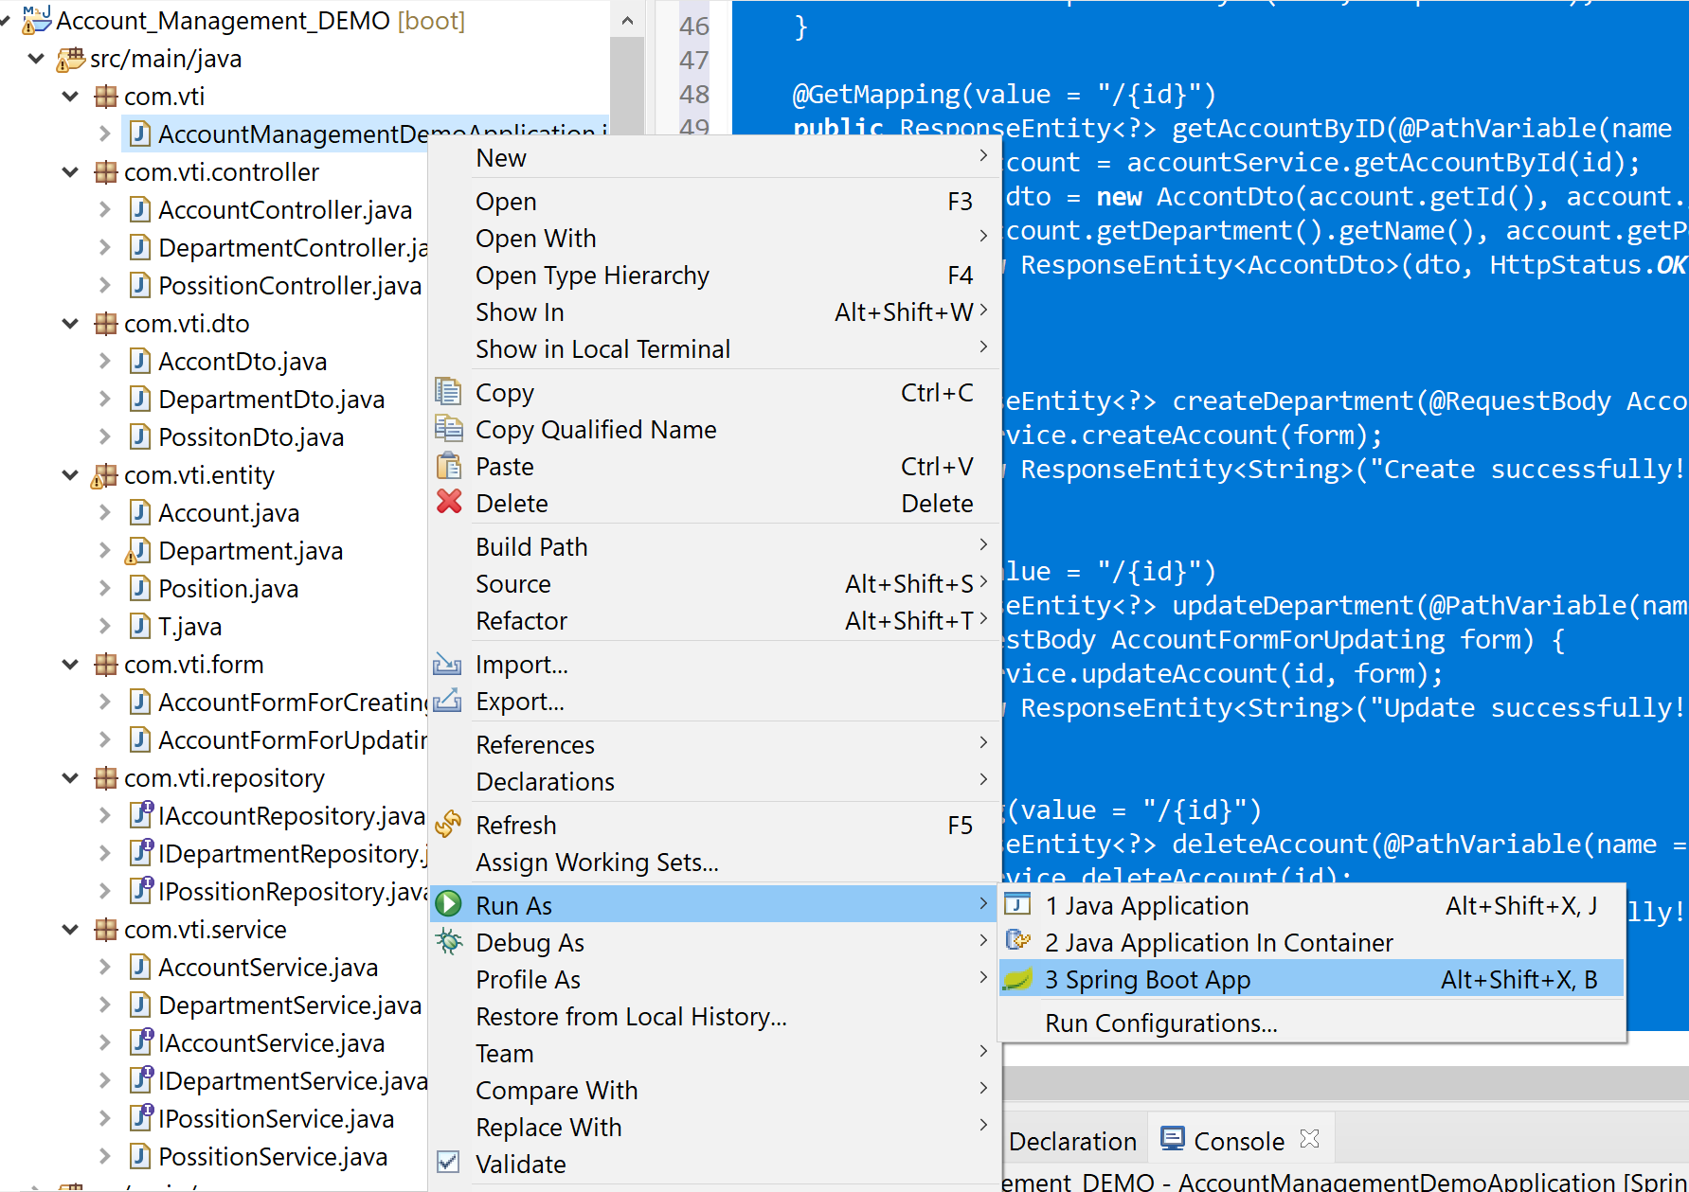

Sử dụng Postman để Demo kết quả API với Account

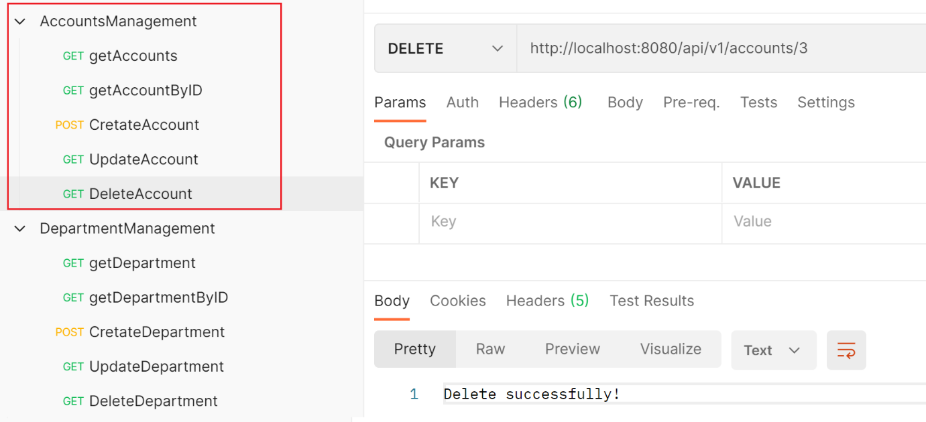
- Thực hiện Add các Request:
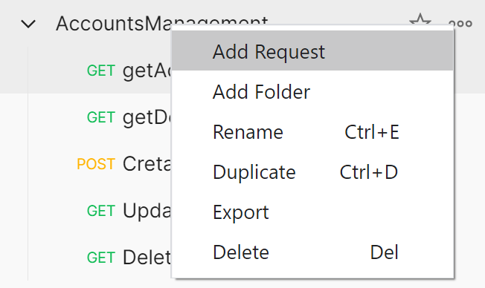

- Get All Account:
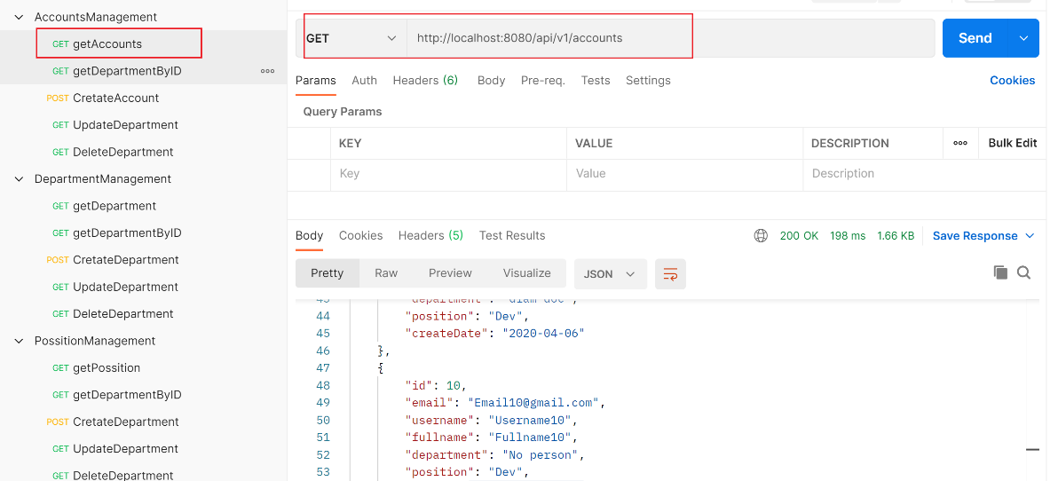
http://localhost:8080/api/v1/accounts

- Get getAccountByID
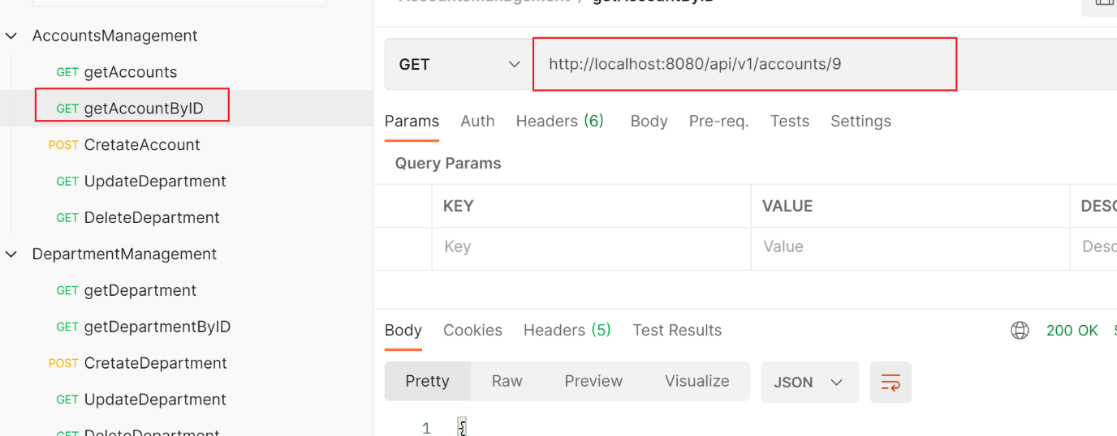

http://localhost:8080/api/v1/accounts/9

- Create Account
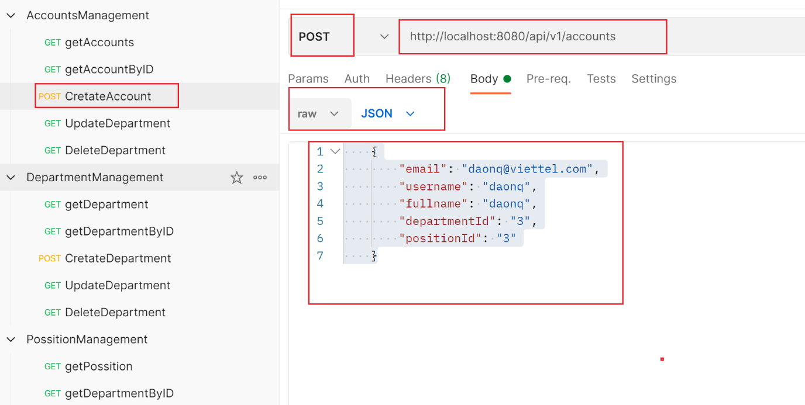

http://localhost:8080/api/v1/accounts

{
"email": "daonq@viettel.com",
"username": "daonq",
"fullname": "daonq",
"departmentId": "3",
"positionId": "3"
}

- Update Account
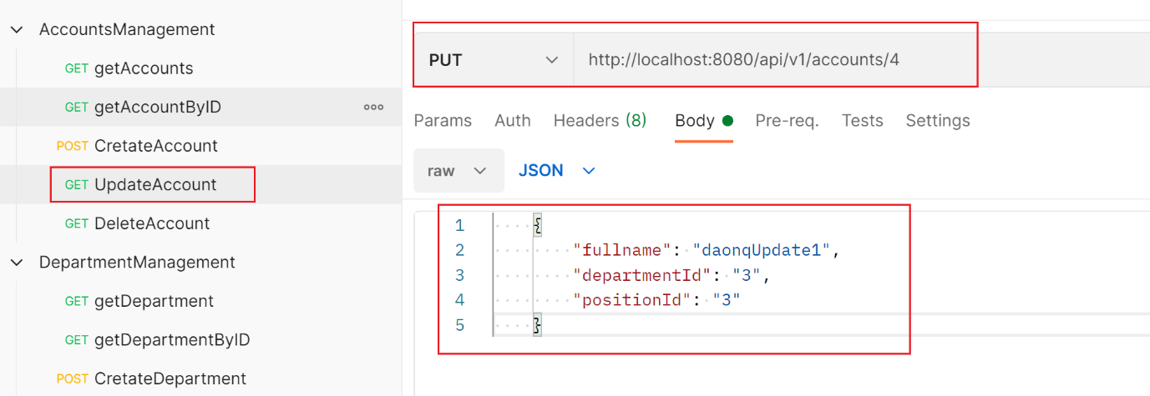
http://localhost:8080/api/v1/accounts/4
{
"fullname": "daonqUpdate1",
"departmentId": "3",
"positionId": "3"
}

- Delete Account
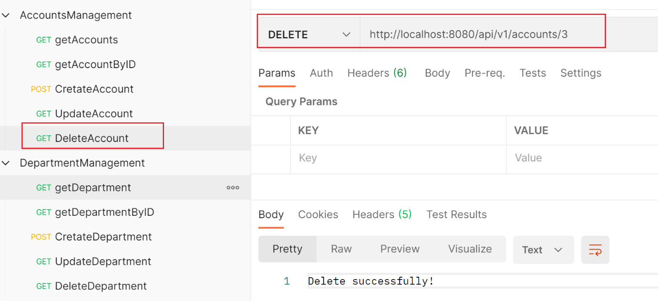
http://localhost:8080/api/v1/accounts/3

Sử dụng Postman để Demo kết quả API với Department
- Get All Department
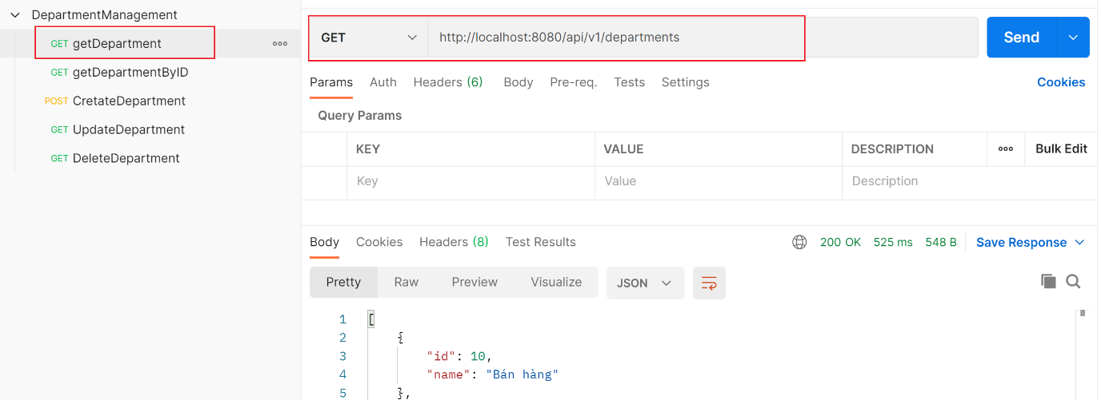
http://localhost:8080/api/v1/departments

Sử dụng Postman để Demo kết quả API với Possition
- Get All Possition
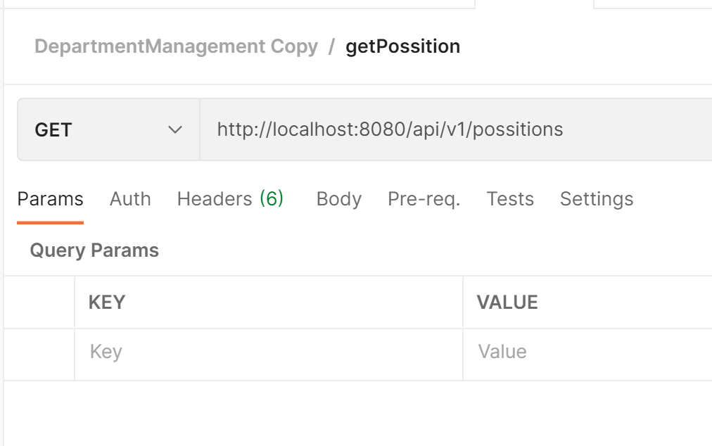
http://localhost:8080/api/v1/possitions

